**SENAC -** Campus Santo Amaro

TADS - Análise Desenvolvimento de Sistemas

PROJETO INTEDRADOR – DESENVOLVIMENTO DE SISTEMAS ORIENTADO A OBJETOS

ALUNOS: GUILHERME SANTOS

LEVI FREITAS

PEDRO MELO

RODRIGO NOGUEIRA

PROFESSOR: MARCOS MONTEIRO

SÃO PAULO

2004

Sumário

1. EAP..............................................X
2. Especificação do Sistema................................................X
3. Cenário ................................................X
4. Planejamento (Cronograma)...............................................X
5. Solução de Software (Requisitos)............................X
6. Casos de Uso...............................................X
7. Diagrama de Classes........................................X
8. Modelo de Dados....................................................X
9. Conclusão ....................................................X

**Equipe/EAP**

Componentes da equipe com a descrição dos papéis e responsabilidades no projeto.

**Especificação de Sistema**

**Introdução**

A Plataforma de Venda de Ingressos é um sistema desenvolvido para simplificar o processo de organização de eventos, permitindo aos organizadores cadastrar e vender ingressos de forma eficiente. Além disso, oferece aos clientes uma experiência de compra segura e conveniente, contribuindo para o sucesso e a satisfação tanto dos organizadores quanto dos participantes dos eventos.

O software será desenvolvido utilizando a linguagem Java para Desktop. O projeto terá telas.

Deve ser possível adicionar imagens e vídeos para promover o evento.

**Escopo do Sistema**

O sistema será desenvolvido em Java utilizando a biblioteca Swing para criar interfaces gráficas.

O sistema permitirá a autenticação de usuários, garantindo que apenas usuários autorizados tenham acesso às funcionalidades.

Os eventos poderão ser de diferentes tipos, como conferências, shows, palestras, entre outros.

Os clientes poderão visualizar eventos por categoria, data e localização.

A venda de ingressos será realizada de forma segura, utilizando métodos de pagamento online.

Os organizadores poderão gerar relatórios personalizados sobre vendas de ingressos, participação, entre outros aspectos relevantes.

**Planejamento**

**Solução de Software**

**Requisitos**

**RF001 - Permitir a busca avançada de Ingressos:**

A plataforma deve permitir aos usuários realizar buscas avançadas de ingressos em eventos com base em shows disponíveis, datas, quantidade de espectadores e preferências específicas (como fileiras na sala do evento).

**RF002 - Cadastro de Eventos:**

A plataforma deve permitir que organizadores de eventos cadastrem seus eventos na plataforma, incluindo informações como nome do evento, localização, data e horário, para que possam iniciar o processo de venda de ingressos.

**RF003 - Gestão de Tipos de Ingressos:**

Capacitar os organizadores a criar diferentes tipos de ingressos para cada evento, como ingressos regulares, VIP, meia-entrada, entre outros, com preços e quantidades específicas, proporcionando flexibilidade na oferta de opções aos clientes.

**RF004 - Processo de Compra Seguro:**

Desenvolver um processo de compra de ingressos seguro e intuitivo para os clientes, com opções de pagamento online seguras e proteção contra fraudes, garantindo uma experiência tranquila e confiável.

**RF005 - Emissão de Ingressos Eletrônicos:**

Emitir ingressos eletrônicos para os clientes após a conclusão da compra, facilitando o controle de acesso e reduzindo a necessidade de emissão de ingressos físicos.

**RF006 - Relatórios de Vendas:**

Objetivo: Fornecer relatórios detalhados sobre as vendas de ingressos, incluindo dados como número de ingressos vendidos, receita gerada, padrões de compra e informações demográficas dos clientes, permitindo aos organizadores avaliar o desempenho do evento e tomar decisões estratégicas informadas.

**RF007 - Cadastro de Usuários:**

Permitir que os usuários se cadastrem na plataforma, fornecendo informações como nome, endereço de e-mail e senha, para criar uma conta pessoal.

**RF008 - Login:**

Permitir que os usuários façam login na plataforma utilizando suas credenciais cadastradas, para acessar funcionalidades exclusivas, como busca de ingressos, compra e visualização de eventos cadastrados.

**REQUISITOS NÃO FUNCIONAIS (NF)**

**RNF001 - Desempenho Responsivo:**

Garantir que o sistema seja responsivo e ofereça tempos de resposta rápidos, mesmo durante períodos de pico de tráfego, para proporcionar uma experiência do usuário fluida e sem atrasos perceptíveis.

**RNF002 - Segurança dos Dados:**

Assegurar que todas as informações dos usuários, transações financeiras e dados do evento sejam protegidos por medidas robustas de segurança, como criptografia SSL, para prevenir acesso não autorizado e garantir a confidencialidade e integridade dos dados.

**RNF003 - Escalabilidade:**

Garantir que o sistema seja capaz de lidar com um aumento repentino no número de usuários e eventos cadastrados, sem comprometer o desempenho ou a disponibilidade do serviço, permitindo que a plataforma cresça de forma eficiente conforme a demanda.

**RNF004 - Usabilidade Intuitiva:**

Projetar uma interface de usuário intuitiva e de fácil utilização, com navegação clara e instruções concisas, para garantir que os usuários possam realizar suas tarefas de forma eficiente e sem a necessidade de treinamento extensivo.

**RNF005 - Disponibilidade Contínua:**

Garantir uma alta disponibilidade do sistema, com tempo de inatividade mínimo, por meio de redundância de servidores, monitoramento constante e prontidão para lidar com falhas de hardware ou software de forma rápida e eficaz.

**RNF006 - Manutenção Simples:**

Projetar o sistema de forma modular e bem documentada, com código limpo e estruturado, para facilitar a manutenção e atualizações futuras, permitindo que novos recursos sejam adicionados com facilidade e mínima interrupção do serviço.

**Casos de Uso**

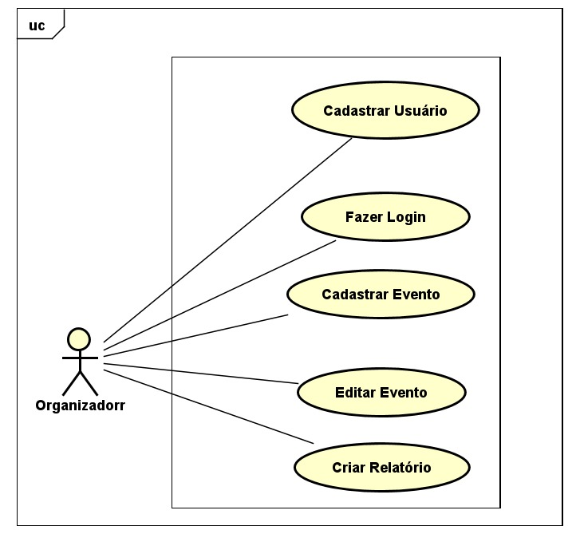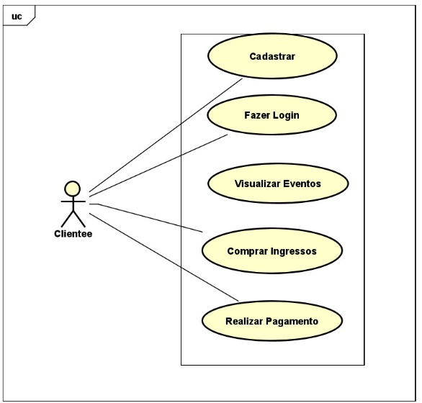

**1. Casos de Uso para Organizadores:**

**1.1. Criar Evento:**

* Descrição: Permite que um organizador crie um novo evento, inserindo todas as informações relevantes.
* Ator Principal: Organizador
* Fluxo Principal:
  1. O organizador seleciona a opção de criar um novo evento.
  2. O sistema exibe um formulário para preenchimento dos detalhes do evento, como nome, descrição, data, localização, preço do ingresso, etc.
  3. O organizador preenche todos os campos obrigatórios.
  4. O organizador confirma a criação do evento.
  5. O sistema armazena as informações do evento no banco de dados.

**1.2. Editar Evento:**

* Descrição: Permite que um organizador edite as informações de um evento já cadastrado.
* Ator Principal: Organizador
* Fluxo Principal:
  1. O organizador seleciona o evento que deseja editar.
  2. O sistema exibe um formulário pré-preenchido com as informações atuais do evento.
  3. O organizador realiza as alterações necessárias nos campos desejados.
  4. O organizador confirma as alterações.
  5. O sistema atualiza as informações do evento no banco de dados.

**1.3. Apagar Evento:**

* Descrição: Permite que um organizador remova um evento cadastrado.
* Ator Principal: Organizador
* Fluxo Principal:
  1. O organizador seleciona o evento que deseja apagar.
  2. O sistema exibe uma mensagem de confirmação para garantir que o organizador realmente deseja apagar o evento.
  3. O organizador confirma a exclusão do evento.
  4. O sistema remove todas as informações relacionadas ao evento do banco de dados.

**1.4. Emitir Relatórios:**

* Descrição: Permite que um organizador gere relatórios sobre os eventos e vendas de ingressos.
* Ator Principal: Organizador
* Fluxo Principal:
  1. O organizador seleciona a opção de emitir relatórios.
  2. O sistema exibe opções para tipos de relatórios disponíveis, como vendas por evento, participação, etc.
  3. O organizador seleciona o tipo de relatório desejado.
  4. O sistema gera o relatório com base nos dados armazenados no banco de dados.
  5. O organizador pode visualizar, exportar ou imprimir o relatório conforme necessário.

**2. Casos de Uso para Clientes:**

**2.1. Visualizar Eventos:**

* Descrição: Permite que um cliente visualize todos os eventos disponíveis na plataforma.
* Ator Principal: Cliente
* Fluxo Principal:
  1. O cliente acessa a lista de eventos disponíveis na plataforma.
  2. O sistema exibe uma lista de eventos, incluindo detalhes como nome, data, localização e preço do ingresso.
  3. O cliente pode navegar pela lista e visualizar os detalhes de cada evento.

**2.2. Selecionar Evento:**

* Descrição: Permite que um cliente selecione um evento específico para obter mais informações.
* Ator Principal: Cliente
* Fluxo Principal:
  1. O cliente clica em um evento na lista de eventos disponíveis.
  2. O sistema exibe informações detalhadas sobre o evento selecionado, incluindo descrição, data, localização e preço do ingresso.
  3. O cliente pode decidir se deseja comprar ingressos para o evento ou retornar à lista de eventos.

**2.3. Comprar Ingresso:**

* Descrição: Permite que um cliente compre ingressos para um evento selecionado.
* Ator Principal: Cliente
* Fluxo Principal:
  1. O cliente seleciona a opção de comprar ingressos para o evento desejado.
  2. O sistema solicita que o cliente faça login em sua conta ou crie uma nova conta, se ainda não tiver uma.
  3. O cliente fornece as informações necessárias, como número de ingressos desejados e informações de pagamento.
  4. O sistema processa o pagamento de forma segura.
  5. Após a confirmação do pagamento, o sistema emite os ingressos para o cliente, que pode ser em forma de código QR ou outro formato apropriado.
  6. O sistema atualiza a quantidade de ingressos disponíveis para o evento no banco de dados.

**Modelo de Dados**

**Diagrama de Classes**

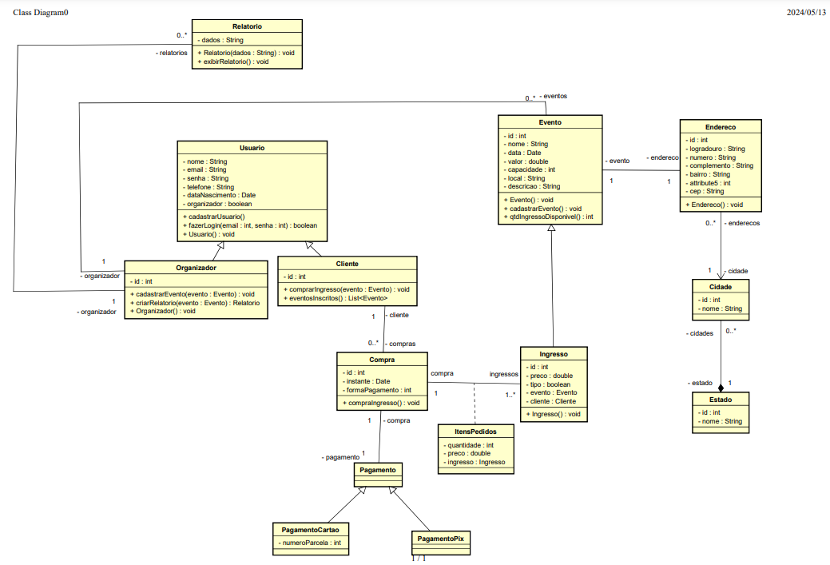

**Cenário**

**Cenário de Uso: Criação de um Evento**

**Ator Principal:** Organizador

**Pré-condições:**

* O organizador está autenticado no sistema.
* O organizador possui permissão para criar eventos.

**Fluxo Principal:**

1. O Organizador acessa a opção de criar um novo evento no sistema.
2. O Sistema exibe um formulário para preenchimento dos detalhes do evento.
3. O Organizador preenche todos os campos obrigatórios, incluindo nome, descrição, data, localização, preço do ingresso, e capacidade máxima de participantes.
4. O Organizador confirma a criação do evento.
5. O Sistema armazena as informações do evento no banco de dados.

**Cenário de Uso: Compra de Ingresso**

**Ator Principal:** Cliente

**Pré-condições:**

* O Cliente está autenticado no sistema.
* Existem ingressos disponíveis para o evento desejado.

**Fluxo Principal:**

1. O Cliente visualiza a lista de eventos disponíveis no sistema.
2. O Cliente seleciona o evento desejado para o qual deseja comprar ingressos.
3. O Sistema exibe informações detalhadas sobre o evento, incluindo descrição, data, localização e preço do ingresso.
4. O Cliente seleciona a opção de comprar ingressos para o evento.
5. O Sistema solicita que o Cliente forneça as informações necessárias, como o número de ingressos desejados e informações de pagamento.
6. O Cliente fornece as informações solicitadas e confirma a compra.
7. O Sistema processa o pagamento de forma segura.
8. Após a confirmação do pagamento, o Sistema emite os ingressos para o Cliente.

**Conclusão**